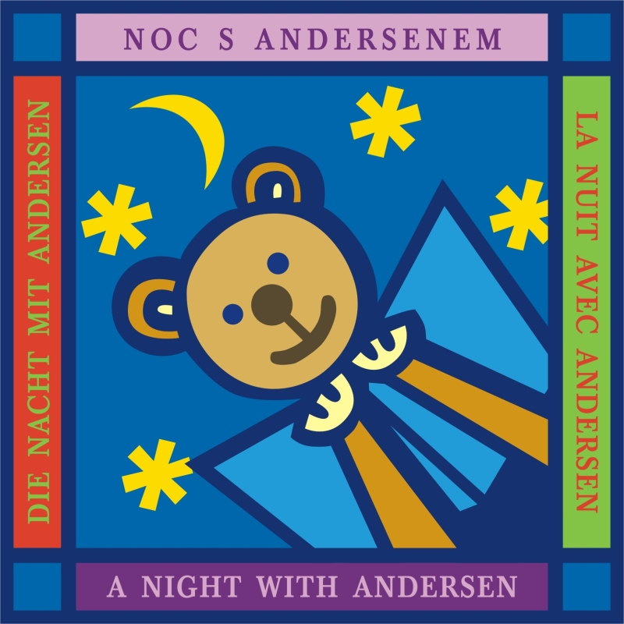
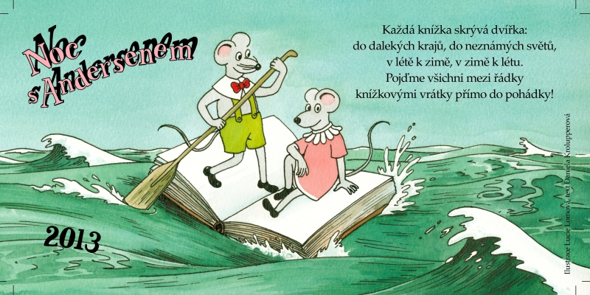
TISKOVÁ ZPRÁVA K NOCI S ANDERSENEM 2013

Další ročník společné pohádkové Noci s Andersenem připravují v pátek 5. dubna 2013 ve více než 1277 řádně registrovaných čtecích místech střední Evropy i zámoří. Ve veřejných i školních knihovnách, školních třídách, klubovnách dětí, ústavech, všude na dálku spojí děti čtecí pohádkové dobrodružství malé čtenáře několika zemí. Noc s Andersenem jako první v pořadí začne v australské Sydney, připravují ji také v Polsku, dále v 197 evidovaných místech Slovenska pro více než 8500 dětí, v Českých školách bez hranic v Drážďanech, Frankfurtu nad Mohanem, Curychu, Romenay, Paříži, Londýně i v zámořských státech Oregon a California, na mnoha místech Slovinska a Chorvatska, v ruské Kirillovce a Novorossijsku, v Českém kroužku v Kodani i v knihkupectví Duha v Šumperku, v několika dětských domovech, nemocnici, zoologické zahradě v Jihlavě a především ve stovkách knihoven a škol naší vlasti. K dnešnímu dni 4.4.2013 je to více než dvanáct stovek míst, kam poputují pohlednice s obrázkem Lucie Lomové a básničkou Daniely Krolupperové. A bude jich letos úctyhodný počet – očekáváme účast více než 60.000 dětí. Vytištění a odeslání pohlednic sponzoruje Svaz knihovníků a informačních pracovníků ČR a Ministerstvo kultury ČR. Pro slovenské děti vše organizuje Spolok slovenských knihovníkov, knižní dárky poskytne Vydavatelstvo Slovart. O společnou akci Klubu dětských knihoven SKIP ČR je velký zájem, podporuje ji již několik let české velyslanectví v Kodani a hlavně velvyslanectví Dánského království v České republice , které nominovalo Noc s Andersenem na cenu Hans Christian Andersen Award, která byla 2. dubna 2013 v udělena v Odense.

Třináctý ročník je pokračováním snahy o rozvoj čtenářských návyků, ke které v průběhu let přispěli současní oblíbení autoři i ilustrátoři, jmenujme Jiřího Žáčka, Marka Ebena, Daniela Heviera, Miloše Nesvadbu, Daisy Mrázkovou, Pavla Šruta, Galinu Miklínovou, Miloše Kratochvíla, Jiřího Fixla, Josefa Bruknera, Markétu Vydrovou, Petru Braunovou, Jiřího Votrubu, Martinu Drijverovou, Ivonu Březinovou, Tomáše Řízka, Renátu Fučíkovou, Renatu Štulcovou, Lucii Seifertovou, Gabriela Filcíka, Arnošta Goldflama, zapomenout nesmíme na psychology Zdeňka Matějčka i Václava Mertina … celá plejáda osobností potěšila v třinácti ročnících děti osobitým přáním, aby se dětem s knížkou dobře usínalo...

Všechna spací místa spojí letos četba kapitolky z dosud nevydané knihy Daniely Krolupperové O'Bluda, soutěž pro malé básníky nabízí výrobce Igráčků EFKO, zajímavé soutěže i pro děti, které se do knihoven a škol na noční spaní nedostanou, nabídnou na portálu KidsLand. Český rozhlas na nové digitální stanici a také na Dvojce Českého rozhlasu bude vysílat takřka celý den a moderátorka Zora Jandová představí spisovatele Pavla Brycze. Rádio Slovensko po celý den a po celou noc bude pro slovenské děti vysílat do éteru pohádky a živé vstupy z knihoven. Český rozhlas poskytne všem účastníkům ke stažení pořady k nočnímu poslouchání. SaferInternet k nočnímu spaní pro organizátory nabízí materiály k bezpečnějšímu internetu. V místech, kde působí firma McDonalds, dostanou děti občerstvení. I letos mohou děti hlasovat o nejlepší knihu pro děti uplynulého roku v anketě Pedagogické knihovny J.Á.Komenského – Čteme všichni 2012, a to v kategorii Cena nočních spáčů.

Přicházející zprávičky prozrazují, že se na pohádkové noční čtení už všichni těší, dospělí připravují nápadité pořady, jimiž děti překvapí a ukážou jim, jak je prima číst, chodit do knihovny a kamarádit se s knížkami. Letošní ročník bude ve znamení 90. výročí narození Heleny Zmatlíkové, mnohde bude program připomínat 1150 výročí příchodu sv.Cyrila a Metoděje. A určitě dojde i na pohádky – vždyť dánský pohádkář Hans Christian Andersen by oslavil 2.dubna výročí narození a jeho pohádky dávají křídla mnoha generacím dětí. Např. v Turnově chystají pohádkový kongres, v Uherském Hradišti zazní pohádka v dánštině v podání dánské konzulky paní Lise Schouboe a česky v podání starosty města.

Více informací a hudební znělku Martina Hyblera najdete na webu : www.nocsandersenem.cz
Mirka Čápová, Hana Hanáčková
Knihovna Bedřicha Beneše Buchlovana – hlavní stan Noci s Andersenem, Uh. Hradiště 4.4.2013

